Приложение №1: презентация «Несклоняемые существительные» 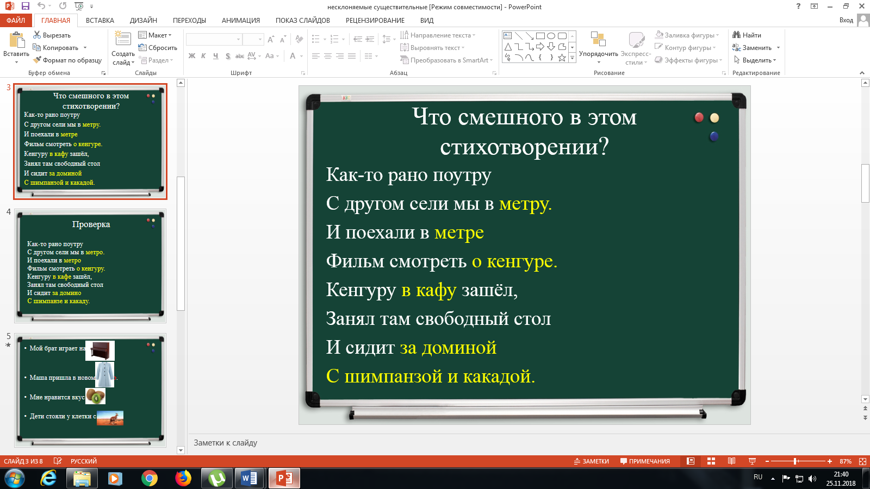

Приложение №2: Карточки с заданием для самостоятельной работы.
1.Допиши окончания прилагательных
Горяч_________ чёрн__________ кофе
Картофельн_________ пюре
Справедлив___________ жюри
Австралийск________ кенгуру
Маршрутн_____ такси.
2. Раскрой скобки.
Все (пальто)________________ надо сдать в гардероб .
Мы вышли из (метро)__________________ и пошли пешком .
Я мечтаю научиться играть на (пианино)_______________ .

